14 февраля 2019 года состоялось республиканское совещание работников архивных учреждений Республики Мордовия

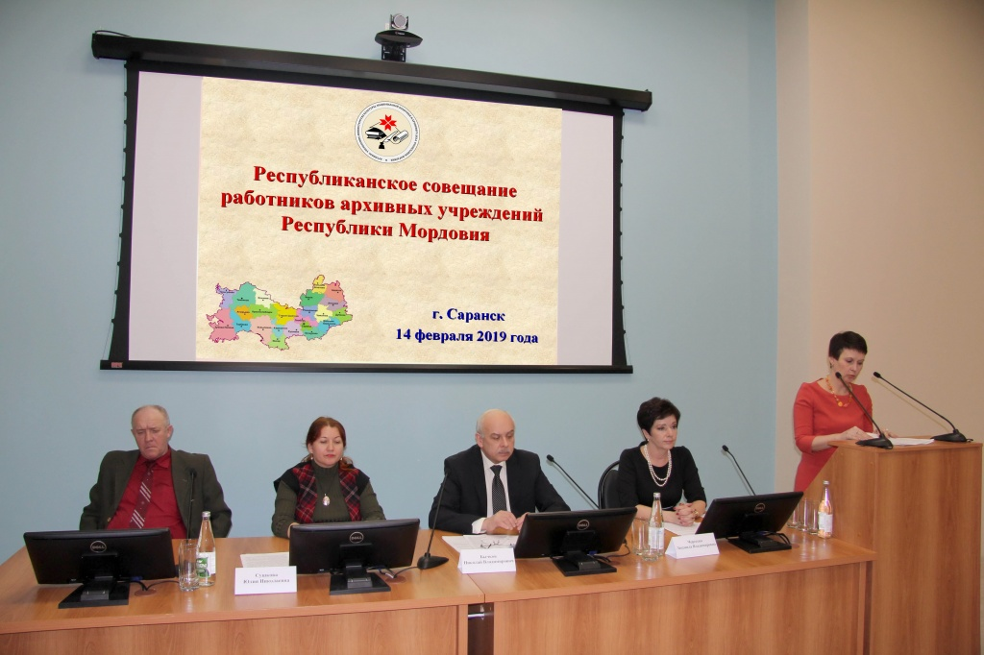
В совещании приняли участие: сотрудники архивного управления Министерства культуры, национальной политики и архивного дела Республики Мордовия, руководители и сотрудники государственных и муниципальных архивов республики, член Общественного совета, декан юридического факультета Национального исследовательского Мордовского государственного университета им. Н.П. Огарева, доктор исторических наук Ю.Н. Сушкова, член Научного совета по вопросам архивного дела, ведущий научный сотрудник Научно-исследовательского института гуманитарных наук при Правительстве Республики Мордовия, доктор исторических наук М.А. Бибин.
Открыл заседание заместитель Министра культуры, национальной политики и архивного дела Республики Мордовия Н.В. Бычков. В своем докладе он отметил, что 2018 год являлся исторически значимым для страны: состоялись выборы Президента Российской Федерации, организовано проведение Чемпионата мира по футболу. Архивисты отметили знаменательные даты: 100-летие государственной архивной службы России и 90-летие архивной службы Республики Мордовия.
С докладом «Об итогах работы государственных архивов Республики Мордовия в 2018 году и основных задачах на 2019 год» выступила начальник архивного управления Министерства культуры, национальной политики и архивного дела Республики Мордовия Л.В. Чересева. Она отметила, что все количественные показатели, предусмотренные планами, государственными архивами в целом выполнены, а по отдельным направлениям - перевыполнены.
О работе муниципальных архивов Республики Мордовия доложила консультант архивного управления Министерства культуры, национальной политики и архивного дела Республики Мордовия Г.И. Григорьева.
Главный специалист архивного управления Министерства культуры, национальной политики, туризма и архивного дела Республики Мордовия С.В. Рузаева доложила о работе муниципальных архивов по созданию страниц на официальных сайтах муниципальных образований Республики Мордовия.
Директор ГКАУ «Центральный государственный архив Республики Мордовия» Т.В. Мартюшина поделилась опытом работы по использованию и популяризации архивных документов.
Директор ГКАУ «Государственный архив документов по личному составу Республики Мордовия» Е.В.Власова представила участникам совещания Краткий справочник по фондам архива, работа над которым была завершена в 2018 году.


